卫生健康信息

（第106期）

奈曼旗卫健系统党委 奈曼旗卫健委 2023年8月21日

无偿献血传真情 助力生命暖人心

为做好新形势下血液安全供应保障工作，保障人民群众生命安全和身体健康，也为了让更多的人理解献血的意义、献血知识，让“献血无损安康，救人功德无量，无偿献血奉献爱心”深入人心，从而使更多的人成为自愿无偿献血者。奈曼旗人民政府与通辽市中心血站合力落实2023年公民无偿献血工作，2023年8月10日，奈曼旗人民政府办公室印发了《奈曼旗2023年公民无偿献血工作实施方案》。献血工作将在旗直各部、委、办、局和人民团体，驻奈中区市直等单位进行，旗卫生健康委员会负责宣传与引导、沟通协调，使无偿献血工作于8月14日-8月18日有序进行。

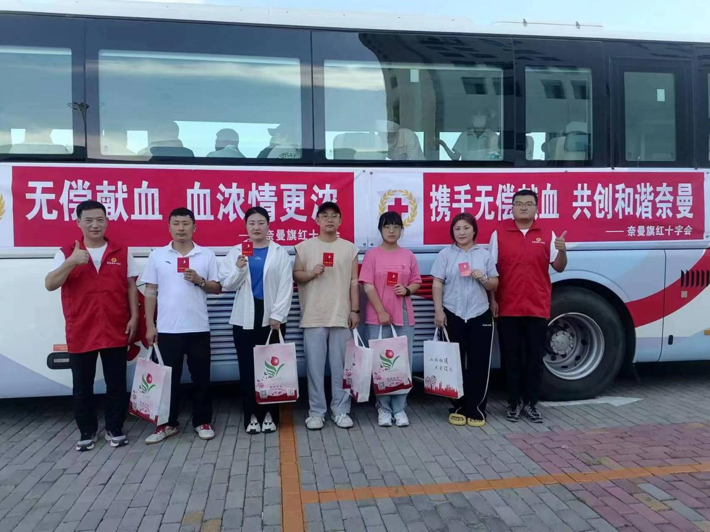

无偿献血工作是一项德政工程，涉及面广，工作量大，更是传承中华民族“乐善好施”美德的具体表现。大家不惧酷暑踊跃参与无偿献血工作，通辽市中心血站两辆献血车停靠在奈曼旗党政综合楼西侧停车场，一场爱心盛宴在这里展开，全旗参与无偿献血工作的单位共计85个2007人，各机关和企事业单位的干部职工在百忙之中赶往献血车，为爱奔赴、为爱举手、为挽救生命接力，经过体检、化验层层把关后，成功献血916人，献血总量达287600毫升。

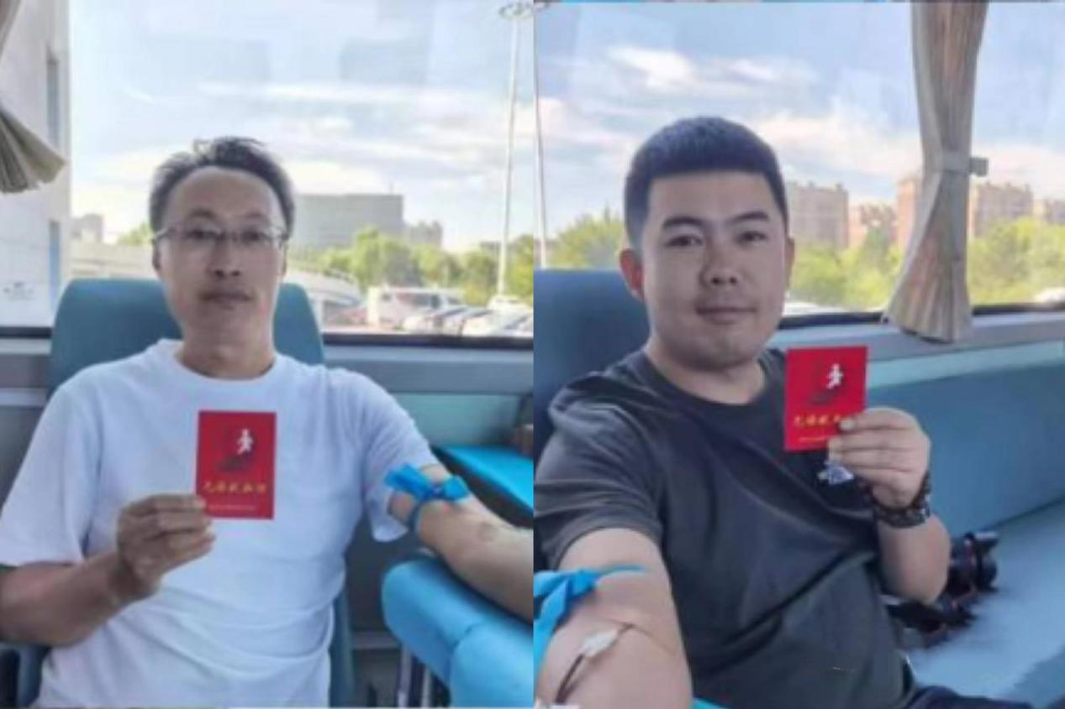

本次无偿献血活动中，党员干部率先垂范，以挽袖献血的实际行动践行初心使命；医务工作者把对患者的关爱从临床一线延续到无偿献血的博爱情怀中；公检法各部门干部职工整齐划一、勇毅奉献，一切人民、为了人民一切；人民教师本来在家放假休息，得知献血的消息后毫不迟疑赶往现场积极参与；消防指战员总是能迅速出现在人民群众最需要的地方，无偿献血，他们也是认真的；还有其他各行各业干部群众、农民朋友们，有的是单位组织踊跃报名，有的是走过路过绝不错过，还有的是固定献血者定期爱心打卡……

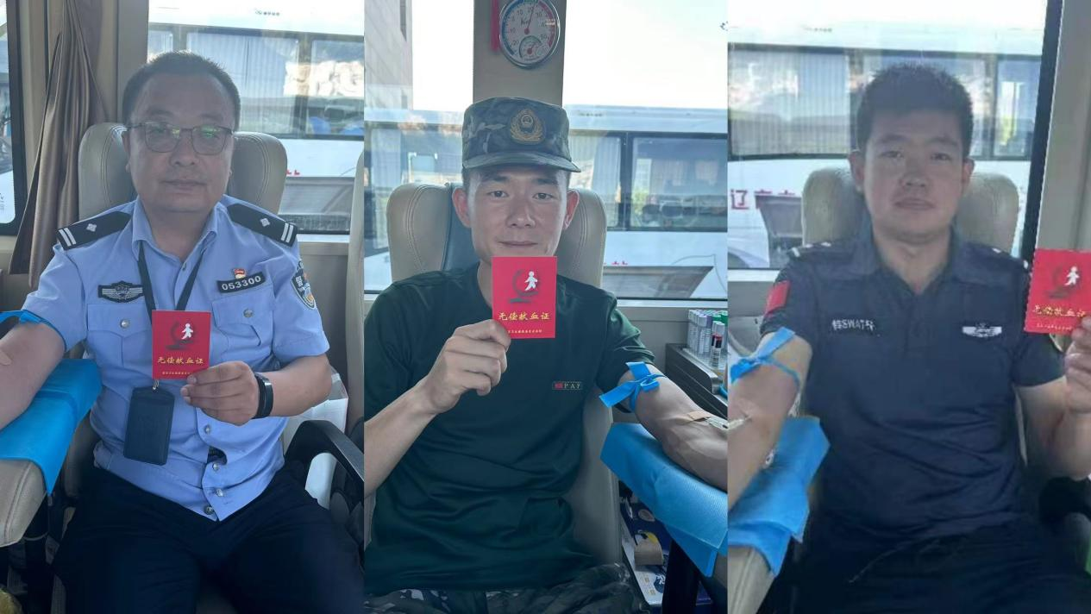

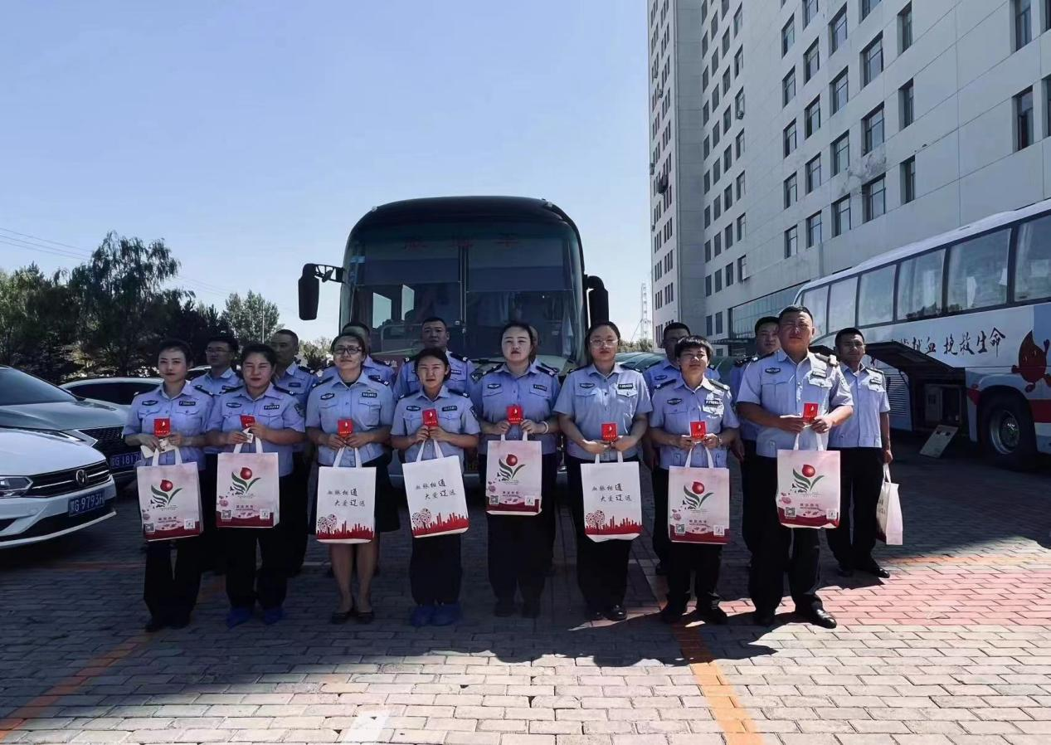

奈曼人坚守初心、干字当头、勇于担当、善于作为，以无偿献血、挽救生命的为民奉献行动践行党的二十大精神，铸就人民至上、生命至上的新功，书写着大爱无疆的美丽画卷。为了让更多的患者点燃生命的希望，为了全社会的共同利益，让我们以关爱社会、关爱他人的精神加入到无偿献血者的行列！为爱持袖，伸出我们的手，以参加无偿献血的方式挽救那些宝贵的生命，让我们手挽手、心连心，为整个社会谱写出爱的篇章！

供稿：卫健委齐梦妮

审核：卫健委张金红

终审：卫健委孟繁彦